2026年全国硕士研究生招生考试
华中科技大学考点校外考生用餐须知

为满足华科大考点校外考生考试期间的进餐需求，根据考场位置和考试时间，现专设特别保障食堂，具体情况如下。
- 食堂安排
校外考生可在上午考试结束后，出考场楼栋沿指定路线到相应食堂，参见下图。
西十二楼对应西二食堂一楼  12月20 ~ 21日11:30-13:30 | 东九楼对应韵苑食堂二楼  12月20 ~ 21日11:30-13:30
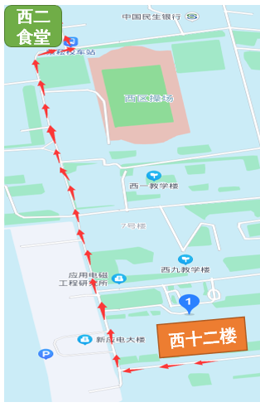 | 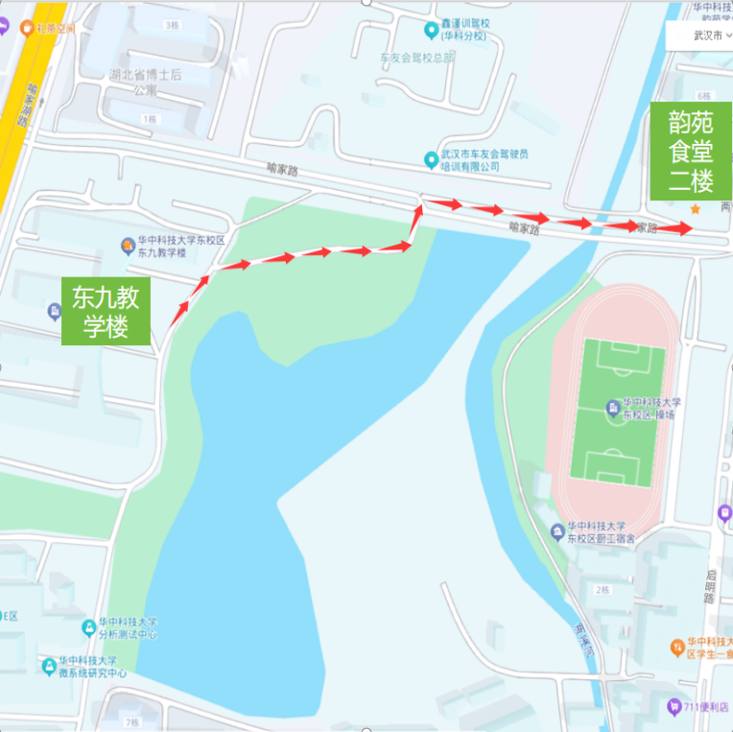

二、用餐流程
考生在食堂窗口按需自行选餐，刷手机微信或支付宝支付。
三、注意事项
1．校外考生如需到特别保障食堂就餐，请按指定路线前往。
2．用餐完毕后，请及时将餐具送至指定地点。

